I N F O R M A Č N Í D O P I S K P Ř I H L Á Š C E
Letní dětský tábor Borek u Žlutic 15.08. – 28.08.2026
Milé děti, vážení rodiče,
právě čtete informace o letním táboře pořádaným organizací České tábornické Unie, klubem TK MARY-M Kladno.

Areál dětského tábora se nachází nedaleko obce Borku u Žlutic v okrese Karlovy Vary. Tábor se rozkládá na palouku, obklopen lesem a řečištěm Boreckého potoka. Tábořiště je kompaktní a vybavení je skromné: stany s podsadou a podlážkou (postele do L), pevná dřevěná jídelna s kuchyní, zastřešená dřevěná umývárna (sprchy s teplou vodou a koryta), suché latríny, sportovní hřiště. To vše vynahrazuje pobyt v lůně přírody s vynikajícími možnostmi pro využití spousty her a sportovních aktivit v tábornickém duchu. Přírodní scenérie nabízí prostor pro terénní a sportovní vyžití a odpočinek od městského života. Maximální kapacita tábora je 30 dětí.

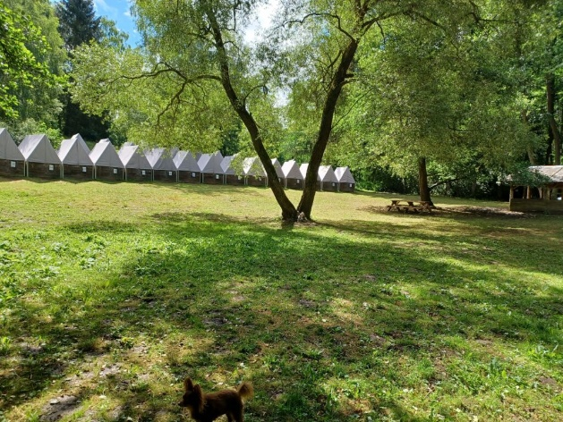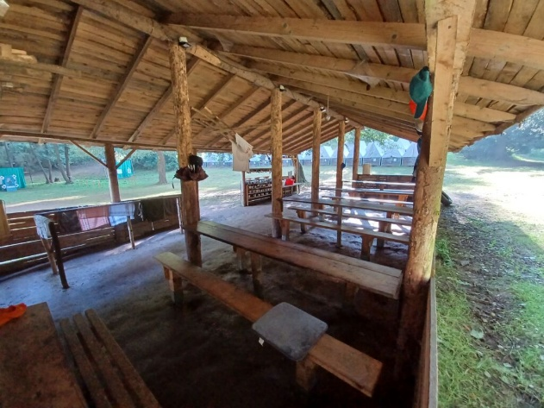
Tábor je vhodný pro psychicky a fyzicky zdatné děti od 8 let!
Na základě tábornické povahy tábora, mohu děti pociťovat určitý diskomfort.

Program:
Náplní tábora jsou jen a jen hry v týmovém duchu a sportovní aktivity. Hlavní linií programu je celotáborová hra.
V době odpočinku se děti mohou věnovat vlastním klidovým činnostem, deskovým hrám nebo zpěvu při kytaře u táboráku. Součástí tábora je výprava s přespáním „pod širákem.“
Celkově si klademe za cíle ukázat dětem možnosti, které mají v tábornické činnosti; krásu volného času bez technických vymožeností a posilování mezilidských vztahů v rámci kamarádství a vztahu k přírodě. Během tábora dětem není dovoleno používání mobilního telefonu či jiných elektronických zařízení.

Jak vypadá běžný den na táboře?
Budíček je obvykle v sedm hodin. Začneme desetiminutovou rozcvičkou, aby se Vaše děti rozhýbaly. V případě nepříznivého počasí je pořádána jóga smíchu v kryté jídelně.
Následuje ranní hygiena a vydatná snídaně. Dopolední program je vyplněn celotáborovou hrou nebo programem dle oddílových vedoucích. Mezitím se kuchař tábora lopotí s obědem, ke kterému zasedneme kolem dvanácté hodiny. Po obědě je zdravé si dát chvíli oddych, abychom dobře strávili vydatný oběd. Následuje odpolední program, opět formou celotáborové hry nebo dle oddílových vedoucích, a to až do večeře, která je v šest hodin. Večerní program, a to až do večerní hygieny je v kompetenci oddílových vedoucích. Večerka je ve 21,00.

Kdo se stará o chod tábora?
Tým vedoucích vychází z více než čtyřicetileté historie tábora. Hlavní vedoucí na táboře začínal jako pionýr, ostatní vedoucí jsou z řad účastníků tábora během let a rádi se vracení na „místo činu“. O chod kuchyně se stará kuchař se zkušeností s bezlepkovou kuchyní. Stálý zdravotnický dohled je pod zkušenou zdravotnicí a hospodář tábora má v malíčku finance a zásobování tábora.

Doprava na tábor:
Sobota 15.08.2026 mezi 12:15 – 13:00 hod. na železniční stanici Žlutice.
Zde předáte zavazadla a dítě s dokumentací. K předání si připravte potřebnou dokumentaci. Případná léčiva nebo doplňující informace ke zdravotnímu stavu bude s Vámi řešit zdravotník tábora.
Děti odcházejí do tábora pěšky pod dohledem vedoucích, doprava jejich zavazadel je zajištěna. Prvním zajištěným jídlem je večeře, doporučujeme tedy Vašemu dítěti přibalit menší svačinku.
Odjezd z tábora: v pátek 28.08.2026 od 14:00 do 15:00 hod. na železniční stanici Žlutice.
Cena tábora: 7 500,- Kč
Platební údaje: ………………..
Ubytování: je ve dvoulůžkových stanech s dřevěnou podsadou a podlahou, lůžka jsou dřevěná s molitanovou matrací, postele jsou do tvaru L, ve stanu jsou poličky. Stany jsou opatřeny celtami.
Strava: plná penze (snídaně, svačina, oběd, svačina, večeře), po celý den je zajištěn pitný režim. Složení stravy je orientováno pro děti s bezlepkovou dietou.
Omezení: v táboře je zaveden el. proud jen pro potřeby kuchyně, pitná voda je ze studny s atestem vody.

Dokumenty potřebné k převzetí dítěte na tábor:
Přihláška: s vyplněnou přihláškou zašlete zálohu dle pokynů v přihlášce.
Posudek o zdravotní způsobilosti: tento posudek vyplňuje lékař a je platný 2 roky. Můžete použít i jiný podobný, platný posudek např. ze školy v přírodě. Kopii zašlete s přihláškou. Originál nepotřebujeme.

Informační dopis: pečlivě si ho prosím přečtěte před vyplněním přihlášky a před odjezdem na tábor.

Nástupní list: dokument, který je třeba vyplnit v den nástupu na tábor (prohlášení o bezinfekčnosti).

Kartičku zdravotní pojišťovny: – postačuje kopie
Léky: mějte podepsané a poskytněte písemnou informaci o jejich podávání. Veškeré farmaceutické výrobky je nutné odevzdat zdravotníkovi tábora. Děti u sebe v průběhu tábora nesmí mít žádné léky ani doplňky stravy!

Zakázaná činnost
Na táboře je zakázáno pít alkohol, kouřit, užívat omamné a návykové látky, užívat produkty s obsahem tabáku, používat a přechovávat zbraně, výbušniny, veškeré pyrotechnické pomůcky a hračky. Dále jsou zakázány veškeré sexuální praktiky.

Porušením zákazu je dítě vyloučeno z tábora bez možnosti finanční náhrady!
Vezměte prosím na vědomí
Každé dítě podléhá táborovému řádu a podrobuje se pokynům všech vedoucích tábora. Hrubé či opakované porušení táborového řádu může být řešeno vyloučením z tábora bez možnosti finanční náhrady.

Nedoporučujeme
Balit dětem na tábor mobilní telefony, tablety a jiné elektronické přístroje – jejich nabíjení nebude po dobu pobytu na táboře Vašemu dítěti poskytováno. V místě je i špatný telefonní signál. Navíc používání těchto přístrojů vede k omezení kolektivizace a může narušovat chod tábora. V údolí je vysoká vlhkost a může dojít k poškození přístrojů. Za přístroje neručíme. Děti nejsou v používání takových přístrojů podporovány a v kolektivu je jejich používání zakázáno.
Není vhodné dávat dětem vyšší finanční částky (500 Kč max) a cennosti. Možnosti k nákupům jsou velmi omezené.
Nedávejte dětem s sebou ŽÁDNÉ potraviny a laskominy včetně nápojů. Veškeré potraviny včetně bonbonů, žvýkaček, čokolád, brambůrků, sladkých nápojů apod. budou dětem druhý den po příjezdu odebrány a postupně rozděleny mezi všechny děti formou odměn. Tyto potraviny a nápoje není kde skladovat, jejich nekontrolovatelná konzumace může způsobovat problémy.
Neposílejte dětem balíčky s potravinami.

